УО «ГРОДНЕНСКИЙ ГОСУДАРСТВЕННЫЙ УНИВЕРСИТЕТ ИМЕНИ ЯНКИ КУПАЛЫ»
1

ФАКУЛЬТЕТ ЭКОНОМИКИ И УПРАВЛЕНИЯ

Приглашаем принять участие в Международной школе

«FinTech School: устойчивое развитие региона в условиях цифровизации»

Период проведения: по запросу

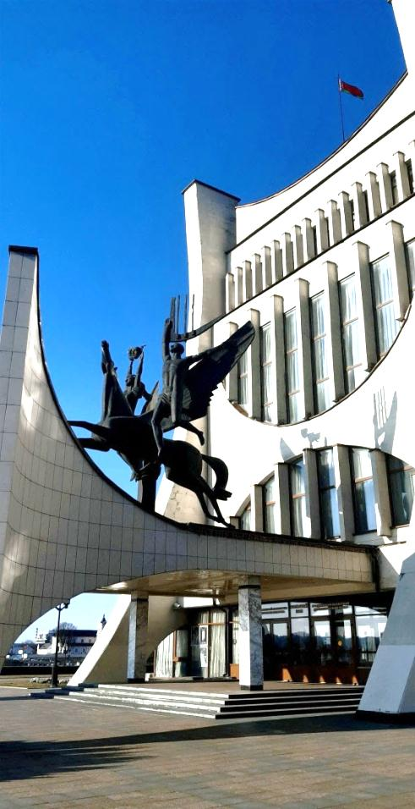
Международная школа «FinTech School: устойчивое развитие региона в условиях цифровизации» – это образовательный проект учреждения образования «Гродненский государственный университет имени Янки Купалы», который позволит получить новые знания в области цифровизации финансов, банковского дела и ведения бизнеса, познакомиться с культурой и достопримечательностями города Гродно, обрести новых друзей.
Цель проведения Международной школы: формирование финансово-экономической культуры, повышение финансовой и цифровой грамотности, развитие культуры предпринимательства, подготовка кадров новой формации, способных отвечать на вызовы нового социально-технологического уклада.
Участники Международной школы – учащиеся школ, студенты, магистранты.
Формы работы:
- лекции и мастер-классы;
- круглые столы и дискуссии;
- практико-ориентированные семинары;
- занимательные квесты, вебинары, тренинги;
- работа в проектной команде;
- посещение ведущих организаций Гродненского региона;
- культурная программа.
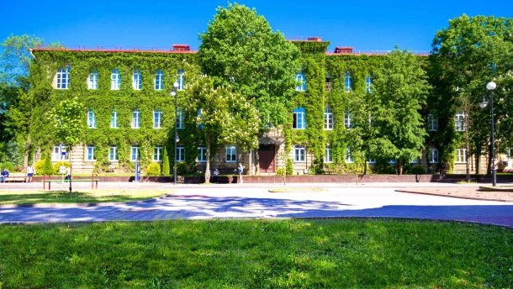
УО «Гродненский государственный университет имени Янки Купалы» – ведущий региональный университет с более чем 80-летней историей.
Факультет экономики и управления – это интересные специальности, востребованные на рынке труда; привлечение опытных специалистов-практиков; участие в академической мобильности Erasmus+, IAESTE, DAAD; возможность обучения в магистратуре и аспирантуре.
Информация о вузе: www.grsu.by
Информация о факультете: www.fem.grsu.by

Важные этапы
Этап 1 | Приём заявок и необходимых документов от участников
Этап 2 | Подтверждение участия и даты приезда и отъезда
Этап 3 | Оплата участия по факту приезда в течение первых 2-х дней по курсу Нацбанка РБ
Этап 4 | Международная осенняя школа финансов и бухгалтерского учёта
Этап 5 | Вручение сертификатов участникам
Этап 6 | Отъезд

Стоимость программы для 1-го участника  * Возможно согласование индивидуального срока пребывания | Рассчитывается исходя из предполагаемой даты начала стажировки
Стоимость включает:
- Лекции, мастер-классы и другие мероприятия в соответствии с программой;
- Культурная программа, в т.ч. пешеходная экскурсия по г. Гродно;
- Посещение организаций-партнеров ФЭУ: ОАО «Молочный мир», ОАО «Гродненский мясокомбинат»; СООО «Конте Спа», ОАО «Гродненский стеклозавод», Инспекция Министерства по налогам и сборам Гродненской области и других.
- Информационные материалы и консультационная поддержка.
В стоимость не включено:
- Банковские услуги; | - Транспортные расходы;
- Медицинская страховка; | - Питание;
- Проживание; | - Личные расходы.

Предлагаются услуги по проживанию
ОАО «Санаторий «Озерный» Гродненская область, Гродненский район, агрогородок Озеры
https://ozerny.by/
Стоимость проживания в сутки:
Будет определена в зависимости от даты визита

В стоимость включено:
- 3-х разовое питание;
- ежедневное посещение аквапарка и бассейна;
- посещение блока саун;

- за дополнительную плату можно получить услуги (медицинские процедуры, аквазона, тренажерный зал, теннисные корты).
* - стоимость договорная и зависит от количества участников в группе (от 15 чел.)
По окончании Международной школы «FinTech School: устойчивое развитие региона в условиях цифровизации» участники получат сертификат.

Вас ждёт незабываемое обучение в Гродно!
Организаторы:
учреждение образования «Гродненского государственного университета имени Янки Купалы»
Заместитель декана по научной работе
Витун Светлана Емельяновна
Тел. Viber: +375 336203483
e-mail: s.vitun@grsu.by

